3 неделя апреля
Четверг:
- 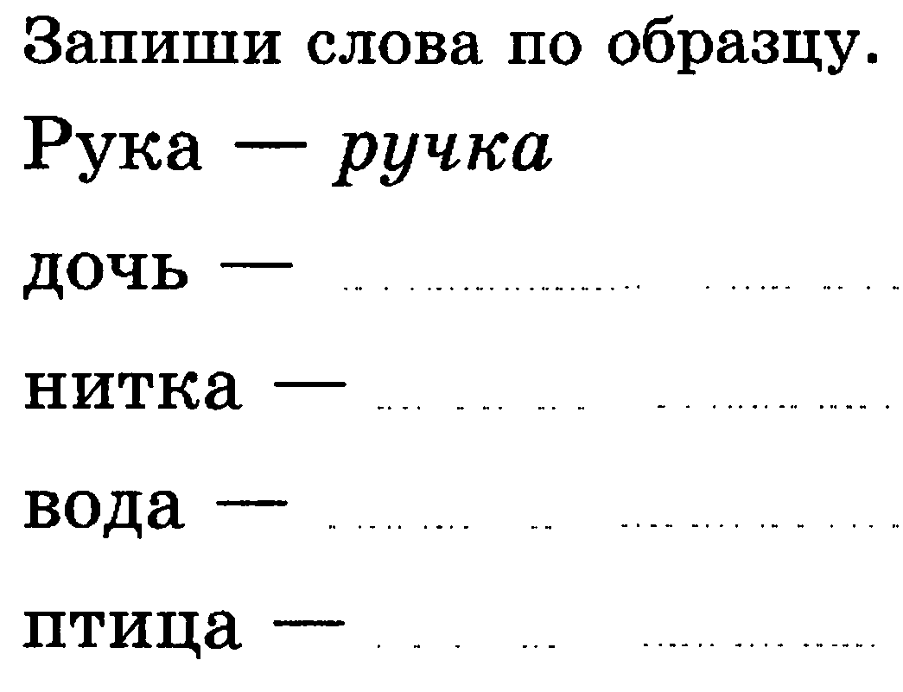.
Спиши текст: Утёнок жил на озере. Он плавал и нырял. Все называли его гадким. Настала дождливая осень. Листья на деревьях побурели. Ветер кружил их в воздухе. Стало холодно. Тяжёлые тучи сеяли на землю град и снег. Ворона каркала от холода во всё горло. Пролетела стая чудесных птиц. Они были белые с длинными гибкими шеями. Это летели лебеди.
Пятница:
- 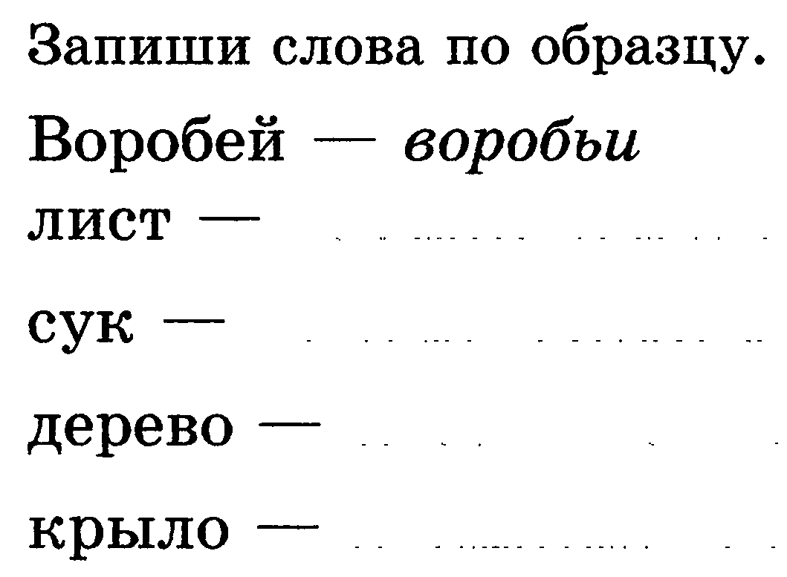
Спиши текст: Я стоял за сосной. Из леса вышел большой лось. Великан потянул воздух широкими ноздрями. Он был худой, еле стоял на ногах. Лось подошёл к берёзкам. Там в траве пестрели ядовитые мухоморы. Лось нагнул голову и подхватил толстыми губами красный гриб. Я испугался. Но лось лечился этими ядовитыми грибами.

Суббота: 1.Вставь, где нужно Ь:
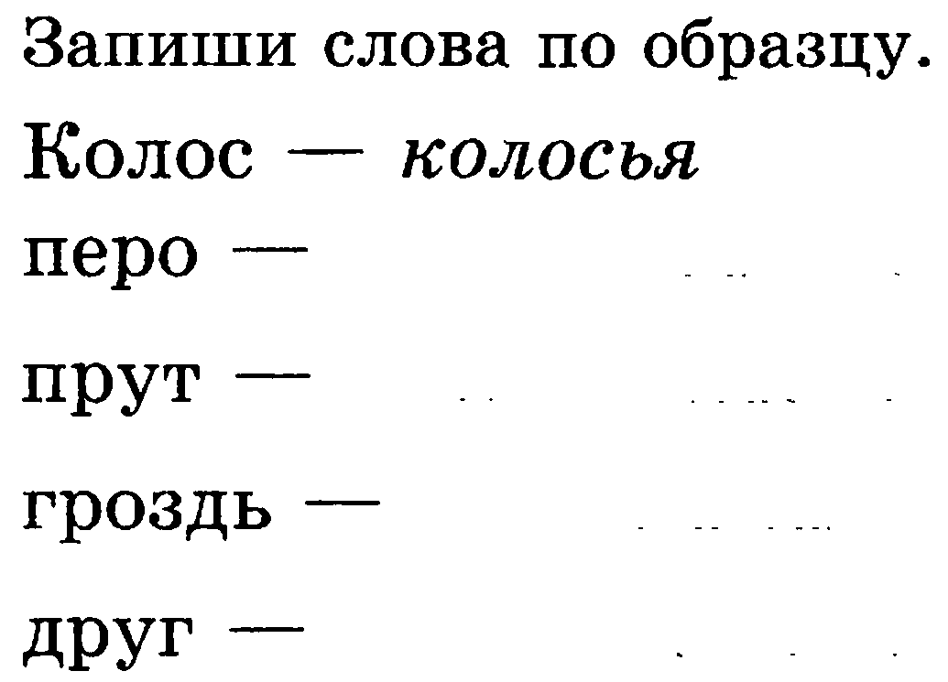

2.Спиши текст: По берегам речки растёт осина. Пушные бобры ставят прочные плотины на таких реках. Многих лесных жителей кормит осина. Часто к осинам подбегают зайчишки. Любят они её кору. По вкусу молодые гибкие веточки осины оленю и лосю. В осиннике любят бродить домашние козы. Угостите ветками осины кроликов. С каким аппетитом они будут их есть!

Воскресенье: 1.
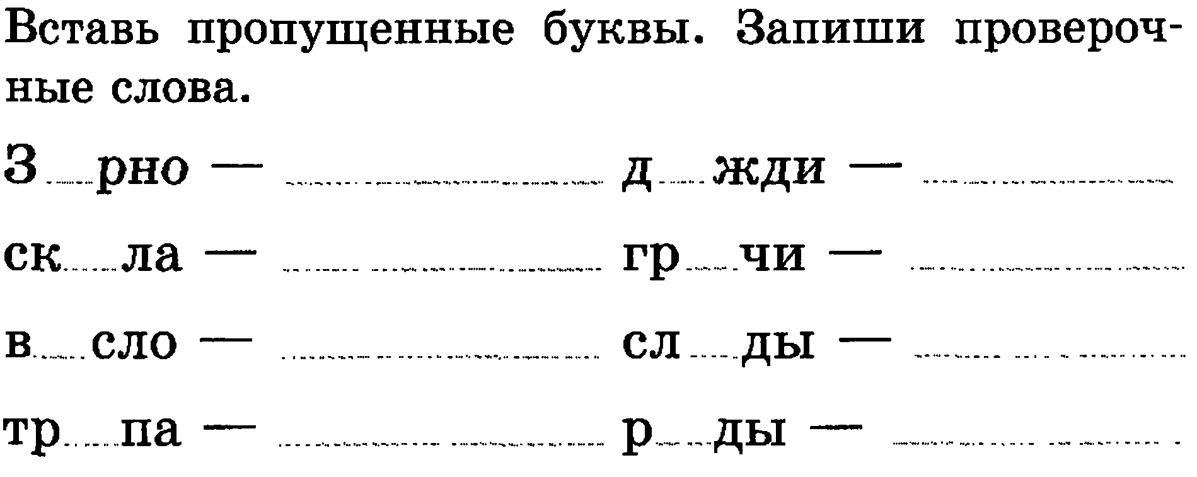
2. Спиши текст: Я жил на берегу моря и ловил рыбу. У меня была лодка. Перед домом стояла будка. Там на цепи находился огромный пёс Барбос. Я уходил в море. Он сторожил дом. Весело встречал меня Барбос с уловом. Он любил отведать рыбки. Я трепал собаку по спине и угощал рыбой.

